CORRECCIÓN GUÍA N°5 / QUINTO A – B
CIENCIAS NATURALES
(Del 4 al 8 de mayo)

¿QUÉ HEMOS APRENDIDO?

- Esta evaluación es formativa, no es con nota.
- Lo importante es ver que hemos aprendido, para poder seguir avanzando.
- Te envió esta corrección, por si no alcanzaste a mandar la evaluación en la fecha asignada (viernes 8 de mayo) y realices tu autoevaluación.

Objetivo: Recordar contenidos vistos en la unidad nº1

1.-La parte de la tierra que está ocupada por agua, se denomina:
a) Atmósfera. (capa de gaseoso)
b) Geósfera. (capa sólida)
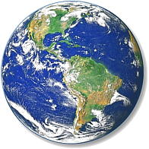c) Hidrósfera.
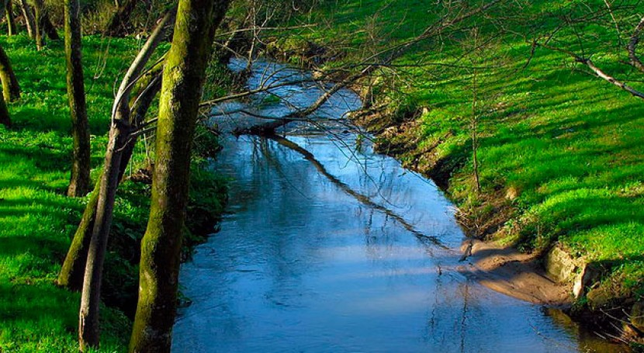2.-Los ríos y lagos son ejemplos de:
a) Agua dulce.
b) Agua salada.
c) Mareas.
3.- El agua dulce se diferencia del agua salada en que:
a) contiene menor cantidad de sales.
b) contiene mayor cantidad de sales.
c) es más transparente y más densa.
4.- ¿Qué fuentes de agua se encuentran en los continentes?
- Océanos (aguas oceánicas)
- Lagos
- Mares (aguas oceánicas)
5.- ¿Cuál es el porcentaje de cantidad de agua salada y agua dulce que hay en el planeta? (aproximado)
- 50% de agua salada y 50% de agua dulce.
- 97% de agua salada y 3% de agua dulce. (hay mucha más agua salada que dulce)
- 3% de agua salada y 97% de agua dulce.
6.- “Se ubica bajo los 200 metros de profundidad y prácticamente no recibe luz solar, por lo que allí no se encuentran algas marinas. A medida que se desciende, la presión aumenta y la temperatura disminuye” La definición leída corresponde a:
- Zona fótica (más luz, menos presión y mas temperatura)= más especies marinas.
- Zona afótica (menos luz, más presión, menor temperatura)
- Zona lineal
7.- ¿Qué ocurre con la presión al sumergirse en el fondo marino?
- La presión se mantiene igual
- La presión disminuye
- La presión aumenta (al sumergirse la presión aumenta)
8.- “Son grandes masas de agua, semejantes a ríos, que circulan por los océanos, pueden ser frías o cálidas” Esta definición corresponde a:
- Olas (ondulaciones)
- Corrientes marinas
- Lagos (porciones de agua rodeadas de tierra)
9.- ¿Qué es la corriente de Humboldt?
- Una corriente marina fría que circula por las costas de Chile.
- Una corriente marina cálida que circula por las costas de Chile.
- Una corriente marina fría que circula por las costas del continente de Oceanía.

10.- ¿Por qué se producen las olas?
- Por la acción gravitatoria del Sol y de la Luna sobre la Tierra.
- Por los vientos.
- Por la corriente de Humboldt.

11.- ¿Cuál es la principal reserva de agua dulce del planeta?
a) Océano y mares
b) Ríos y lagos
d) Casquetes polares
12.- Carla observa un gráfico similar al de la imagen de la derecha, en donde se muestra cómo varía la temperatura del agua en relación con la profundidad del océano. Luego, ella se pregunta para qué tipo de aguas (superficiales, intermedias o profundas) la temperatura disminuye de manera más drástica.
- Aguas superficiales
- Aguas intermedias
- Aguas profundas

EXPLICACION:
Analiza la información
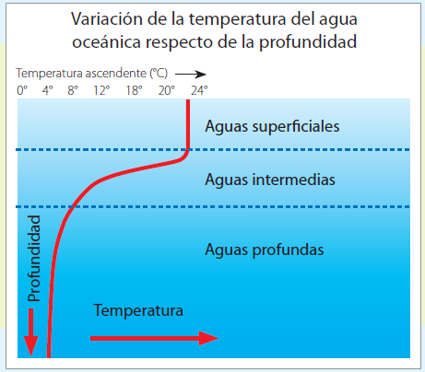Antes de responder, debes analizar la información que entrega el gráfico. En el eje superior de este se muestra que la temperatura aumenta de izquierda a derecha. La profundidad, en tanto, aumenta desde la parte superior a la inferior del gráfico. Por otro lado, la línea roja representa cómo cambia la temperatura con la profundidad.

Concluye a partir del análisis
Podemos observar que la temperatura prácticamente no cambia en las aguas superficiales y que en las aguas profundas disminuye de manera más pausada. Por lo tanto, la disminución de la temperatura es más drástica en las aguas intermedias del océano.

13.- Pedro quiere dibujar un esquema para representar la proporción de agua dulce y de agua salada del planeta. Para ello considerar lo siguiente:

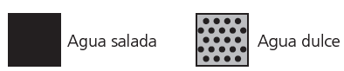
¿Cómo debe ser el esquema que tiene que dibujar Roberto?

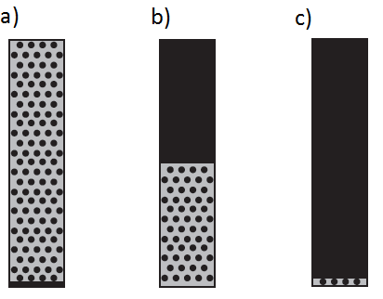
CORRECTA

14.- Desarrollo: Propone 2 medidas para usar el agua de forma responsable:

1.- Estas respuesta son variadas, idea es que puedas pensar de qué forma podemos usar el agua de forma responsable.
Ej: (Respuestas extraídas de evaluaciones recibidas)
- Cerrar la llave del agua con nos lavemos los dientes.
- Duchas cortas.
- No regar todos los días.
- Reparar instalaciones averiadas para no tener pérdidas de agua.
- Cuando lavamos el auto juntar agua en un balde

